
ATIVIDADE AVALIATIVA I DE ADMINISTRAÇÃO E EMPREENDEDORISMO

Disciplina: Administração & Empreendedorismo
Prof: Dr. Pablo Marlon Medeiros da Silva
Alunos: Marcos Andre Freire Galdino
Vitor Oliveira Ropke
Daniel Cabral De Souza
Turma: T02

Considerem o caso hipotético da empreendedora Lídia e respondam às seguintes questões. Obs: coloquem os nomes completos dos integrantes da equipe no trabalho e observações sobre possíveis alunos que não contribuíram no trabalho. Enviar os trabalhos, em PDF, pelo SIGAA.

Lídia foi estudante de CeT e recentemente se formou em Engenharia Elétrica. Ela sempre teve desejo de empreender, algo que foi potencializado após pagar a disciplina de Administração e Empreendedorismo e adquirir novos conhecimentos que a incentivaram a transformar seus sonhos em realidade. Lídia decidiu, então, investir em uma empresa de energia solar.
Inicialmente, Lídia conseguiu, por meio um plano de negócios convincente, reunir um capital de 100 mil reais junto a bancos e investidores. Daí, montou uma equipe formada por ela (a presidente da empresa), 1 projetista e responsável técnico, 1 eletricista com 2 auxiliares, 1 vendedor, e um assistente administrativo. Há poucos dias que a empresa está aberta, mas Lídia conseguiu enxergar que sua nova empresa atende muito bem os clientes, está bem localizada na cidade de Mossoró, utiliza uma tecnologia de ponta e diferenciada; porém, reconhece que seu preço ainda está muito acima do mercado e sente dificuldades em criar um marketing impactante, mesmo sabendo que a demanda de clientes na cidade por uma energia alternativa tem crescido bastante nos últimos anos e que a luz natural na região é abundante, embora atraia a atenção constante de concorrentes, novos entrantes e do governo, que flerta com a possibilidade de taxar impostos e ameaçar o futuro dos empreendedores dessa área.

- Em posse dessas informações e dos conhecimentos obtidos na disciplina e nas experiências de cada um de vocês, seu grupo prestará um serviço de consultoria, nesse instante, para Lídia. Assim, pede-se que (5 pontos):

- Elabore o organograma da empresa presidida por Lídia (1 ponto)
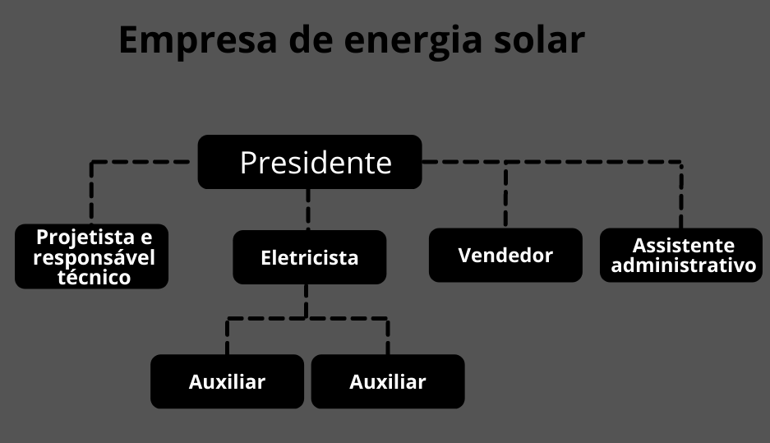

- Realize uma análise de atratividade (5 forças de Porter) para a realidade da empresa de Lídia na cidade de Mossoró (dica: pesquisem por empresas que desenvolvam essa atividade na cidade para que inspirem o grupo nessa e noutras questões) (1 ponto)
- Poder de negociação dos fornecedores: Existem vários fornecedores de equipamentos fotovoltaicos na internet. São vários preços. Então existem várias alternativas diferentes com grandes chances de se obter a melhor escolha.
- Rivalidade entre os concorrentes: Tecnologia de ponta e diferenciada, marcam vantagem diante da concorrência.
- Ameaça de produtos substitutos: Atualmente, a energia fotovoltaica é líder para produção energética residencial. Ainda não se ouve falar em outras formas de produção própria (eólica, por exemplo). Acredita-se que vai demorar muito para ter algo que substitua a energia fotovoltaica.
- Ameaça de entrada de novos concorrentes: A empresa atende bem os clientes e está bem localizada, além de usar tecnologia de última geração.
- Poder de negociação dos clientes: Várias concorrentes forçam a diminuição do preço do serviço.

- Realize a análise SWOT da empresa de Lídia, caracterizando cada variante com base no texto e outras ameaças e oportunidades que o grupo enxergar que sejam impactantes no setor estudado em Mossoró (1 ponto)
- Pontos fortes
  - Bom atendimento
  - Boa localização
  - Produtos altamente tecnológicos
- Pontos fracos
  - Preço muito acima do mercado
  - Marketing pobre
- Oportunidades
  - Alta demanda
  - Luz natural abundante
- Ameaças
  - Novos concorrentes
  - Possíveis taxas do governo

- Com base na matriz Swat/Estevenson e na análise do contexto da empresa de Lídia, qual estratégia ela poderia adotar atualmente na cidade de Mossoró? Dentro da estratégia escolhida, que caminhos seriam possíveis e por quê? (1 ponto)
Manutenção. Diminuir o custo e melhorar o marketing para atrair mais pessoas. Com mais clientes é possível manter a liderança mesmo que o governo adicione novos impostos para a área. Até com esses impostos é possível que várias concorrentes abandonem a corrida.

- E com relação à estratégia a nível de negócios, qual seria a estratégia genérica de Porter (liderança de custos, diferenciação ou enfoque) mais interessante para a empresa de Lídia? justifiquem o porquê da escolha. (1 ponto)
Enfoque. A empresa atua no ramo da energia fotovoltaica que é um nicho. Ela possui a vantagem de ter os produtos de última geração que, apesar de serem mais caros, são da mais alta qualidade e durabilidade e isso atrairá clientes que sabem que os produtos da empresa são duráveis.

- Por estar começando a vida empreendedora agora, Lídia quer colocar seus conhecimentos obtidos na universidade em prática; porém, ainda tem muitas dúvidas em muitos assuntos. Observem cada ideia de Lídia e classifiquem as assertivas como certa ou errada, justificando o porquê consideram falsas possíveis respostas equivocadas. Vejam os dois primeiros exemplos (4 pontos):

- Por ser presidente da empresa, Lídia se enquadra no seu nível estratégico. (X) certo
( ) errado
Justificativa:

- Por estar no nível estratégico, Lídia acredita que precisará utilizar mais de sua habilidade humana. ( ) certo (X) errado
Justificativa: Lídia utilizará mais de suas habilidades conceituais.

- Lídia enxerga a cidade de Mossoró, com seu sol abundante, como um grande potencial para o crescimento da sua empresa. Além disso, ela sente que possui pontos fortes que superam suas fraquezas. Neste caso, Lídia pode adotar a estratégia de desenvolvimento, apostando, dentre outras opções, pela penetração ou desenvolvimento de mercado ( ) certo (X) errado
Justificativa: No ambiente externo, predominam oportunidades (sol abundante) e no ambiente interno, predominam pontos fortes. Sendo assim, usando a matriz SWOT, a estratégia deve ser de crescimento. Penetração ou desenvolvimento de mercado são estratégias da matriz de ANSOFF, relacionadas a mercado e produto novos ou existentes, não a pontos fortes/fracos e oportunidades/ameaças.

- Para melhor averiguar o atendimento dos objetivos da empresa, Lídia pensa em um futuro breve utilizar-se de um sistema de controle. Por ser uma empresa ainda pequena, sua tendência maior é ter um sistema mais informal e pessoal. Além disso, sua preferência por ter uma estrutura organizacional mais centralizadora fará com que o número de parâmetros de controle e sua amplitude sejam mais enxutos, consolidando, assim, na organização, uma cultura organizacional mais rígida, que pode facilitar, nos seus funcionários, a internalização dos mecanismos de controle do seu desempenho. (X) certo ( ) errado
Justificativa:

- Alicerçada na Teoria de Necessidades de Herzberg, Lídia acredita que, promovendo um ambiente social favorável e apostando em constantes aumentos salariais, conseguirá aumentar a motivação dos seus funcionários. ( ) certo (X) errado
Justificativa: Ambiente social favorável e aumento salarial diminuem a insatisfação mas não aumentam a motivação. O que é motivacional é o reconhecimento no trabalho, por exemplo.

- Para tentar se diferenciar dos seus concorrentes promovendo um preço mais baixo dos seus produtos e serviços, Lídia tentará concentrar seus esforços na estratégia de diferenciação. ( ) certo (X) errado
Justificativa: Lídia deve concentrar seus esforços na estratégia de custo. Estratégia de diferenciação é relacionada às características do produto (tecnologias, design, etc).

- Lídia percebeu que seu profissional de vendas possui limitações quanto à criação de estratégias de marketing impactantes. Baseada nisso, estabeleceu um controle preventivo para corrigir a situação. ( ) certo (X) errado
Justificativa: O problema ocorreu e Lídia realizou a correção, ou seja, controle posterior.

